PATVIRTINTA
Kauno rajono savivaldybės
administracijos direktoriaus
2022-05- įsakymu Nr. ĮS-

KAUNO RAJONO SAVIVALDYBĖS ADMINISTRACIJOS DIREKTORIAUS 2005-09-23 ĮSAKYMU NR. ĮS-1310 PATVIRTINTO ŽEMĖS SKLYPO KAUNO R. SAV., DOMEIKAVOS SEN., DOMEIKAVOS K., JONINIŲ G. 3, KADASTRO NR. 5217/0010:55, DETALIOJO PLANO KOREGAVIMO ŽEMĖS SKLYPE KADASTRO NR. 5217/0010:401 (PLOTAS – 0,1264 HA) (PLOTAS – 1,8052 HA), DARBŲ PROGRAMA

Nr. | ETAPAS | PROCEDŪROS | PRELIMINARUS ATLIKIMO TERMINAS
1. | Esamos būklės analizės stadija, tyrimai | Esamos būklės brėžinyje ir aiškinamajame rašte apibūdinti kraštovaizdį, želdynus, urbanistines struktūras, inžinerinę ir socialinę infrastruktūrą pagal nagrinėjamą teritoriją  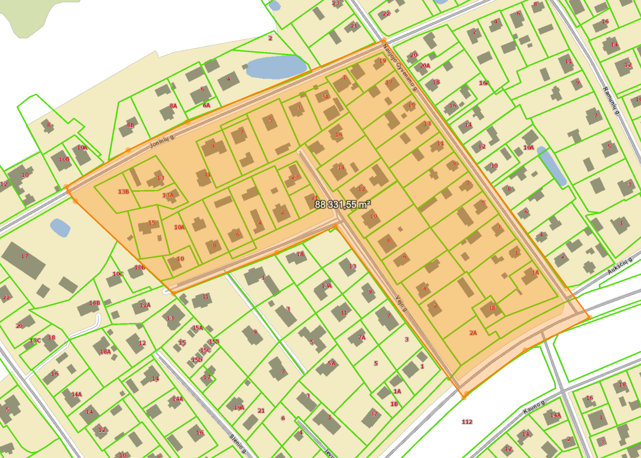 | 2022 m.  II ketvirtis
2. | Koncepcijos nustatymo stadija | Koncepcija nerengiama
3. | SPAV reikalingumas | Nerengiamas
4. | Urbanistinės idėjos rengimas | Nerengiama. Atviras konkursas geriausiai urbanistinei idėjai parengti neorganizuojamas
5. | Sprendinių konkretizavimo stadija, planavimo uždaviniai | Numatomos teritorijos naudojimo ir apsaugos priemonės,  statybų bei aplinkos tvarkymo priemonės, statybos reglamentai, nustatomas teritorijos naudojimo tipas (vadovaujantis LR Žemės ūkio ministro ir LR Aplinkos ministro 2005-01-20 įsakymu Nr. 3D-37/D1-40 (aktuali redakcija).  Tikslai ir uždaviniai:  Suformuoti įsiterpusį laisvos valstybinės žemės sklypą ir sujungti jį su žemės sklypu kadastro Nr. 5217/0010:401; nustatyti suplanuotos teritorijos dalyje teritorijos naudojimo reglamentą (-us) – teritorijos naudojimo tipą, pertvarkymo principus ir kita.  Planavimo sprendiniai turi neprieštarauti Kauno rajono savivaldybės teritorijos bendrojo plano I-ojo pakeitimo patvirtinto Kauno rajono savivaldybės tarybos 2014-08-28 sprendimu Nr. TS-299, 2017-11-16 sprendimu Nr. TS-411, Kauno rajono savivaldybės tarybos 2020-06-16 sprendimu Nr. TS-233 sprendiniams. | 2022 m. II - III ketvirčiai
6. | Sprendinių vertinimas | Neatliekamas
7. | Baigiamasis etapas | Teritorijų planavimo dokumento sprendinių svarstymo ir derinimo stadija: sprendinių viešinimas bendrąja tvarka, derinimas Teritorijų planavimo komisijoje. | 2022 m. II - III ketvirčiai
 |  | Teritorijų planavimo dokumento tvirtinimo stadija: tikrinimas valstybinę teritorijų planavimo priežiūrą atliekančioje institucijoje pagal jai priskirtą kompetenciją, tvirtinimas Kauno rajono savivaldybėje. | 2022 m. III - IV ketvirčiai

